TALLER PARA PADRES Y APODERADOS
TEMA: TRABAJANDO JUNTOS POR UNA EDUCACIÓN DE CALIDAD
OBJETIVO:
Reflexionar sobre la importancia de la participación de las familias en la educación de sus hijos e hijas, identificando formas para llevarla a cabo.
MOTIVACIÓN
Dar la bienvenida al taller de padres, madres y apoderados/as, resaltando la importancia de compartir las experiencias y conversar sobre temas que son de nuestro interés.
- Explicitar claramente que es fundamental la participación de todos/as, ya que cada uno tiene una experiencia valiosa para compartir con el resto de los participantes.
- Señalar el número de reuniones que se realizarán, los temas a trabajar, la fecha de realización, el lugar de encuentro y duración de cada reunión.
- Dichas estas generalidades, proceder a la realización de la actividad.
ACTIVIDAD ROMPE HIELO: Rompe hielo (15 minutos)
“Conociéndonos en el grupo de padres, madres y apoderados”
- Invitar a los/as participantes a juntarse en parejas, con alguna persona del grupo que no conozcan.
- Señalar que uno de ellos va a ser el “entrevistador” y el otro el “entrevistado” El “entrevistador” realiza una entrevista al “entrevistado” para conocerlo mejor. Por ejemplo, puede preguntarle su nombre, el número de hijos, su pasatiempo favorito, su principal virtud y qué espera de esta reunión.
- Luego, se intercambian los papeles, es decir, el que fue entrevistador se transforma en el entrevistado y viceversa.
- Una vez que todos hayan terminado, en una ronda breve, cada uno presenta a su compañero/a de actividad, presentando a lo menos tres características que le llamaron la atención.

ACTIVIDAD CENTRAL (30 MINUTOS)
“Nuestra participación en la educación de nuestros hijos e hijas”
- Invitar a los/as participantes a formar grupos de seis a ocho personas.
- Entregar a cada grupo una hoja con las “Frases Incompletas” (anexo
Nº 1). Si no cuenta con dicho material, puede escribir dichas frases en la pizarra o en un papelógrafo, y pedir a un representante de cada grupo que las copie en una hoja.
- Solicitar que en cada grupo comenten y completen cada una de éstas “Frases Incompletas”.
- Pedir a cada grupo que elija un/a representante para leer sus respuestas en el plenario.
PLENARIO
- Solicitar al o la representante de cada grupo que lea las conclusiones y comentarios de la actividad previa.
- Una vez que todos hayan terminado, y si aún queda tiempo, pregunte al resto de los/as participantes si desean agregar algo más.
- Promover la discusión y debate grupal.
- Mientras los participantes comentan, tome nota (puede ser un papelógrafo o la pizarra) de las conclusiones, comentarios y reflexiones de todos.
SINTESIS
- Señalar en forma resumida las principales ideas surgidas en el plenario.
- Comentar el objetivo de las actividades. Puede enfatizar que la participación en la educación mejora los aprendizajes de nuestros hijos e hijas, y que, como se discutió en el plenario, ésta puede darse de diferentes formas de acuerdo a las distintas posibilidades que tenemos como padres, madres y apoderados/as.
- Enfatizar al grupo si alguien desea agregar algo más.
- Señalar que esta instancia es un espacio de aprendizaje grupal, que contribuye significativamente a nuestro rol como padres, madres y apoderados/as en la educación de nuestros hijos e hijas.
- Dar pie al surgimiento de compromisos por parte de los participantes.
- Destacar la participación de todos, y agradecer la colaboración en la reunión.
EVALUACIÓN
- Aplicar el cuestionario de evaluación de la reunión a todos/as los participantes.

Propuesta de Planificación vía telemática.

MOTIVACIÓN
-Bienvenida, se da a conocer el objetivo del taller.
- Dar la bienvenida al taller de padres, madres y apoderados/as, resaltando la importancia de compartir las experiencias y conversar sobre temas que son de nuestro interés.
-Explicitar claramente que es fundamental la participación de todos/as, ya que cada uno tiene una experiencia valiosa para compartir con el resto de los participantes

ACTIVIDAD ROMPE EL HIELO
-Se lleva a cabo dinámica de presentación “La isla”. Cada integrante se presenta indicando que se llevaría a una isla desierta.
-Se invita a los padres y apoderados a registrar sus nombres y el de sus estudiantes en el chat.

ACTIVIDAD CENTRAL
- Se realiza una lluvia de ideas sobre el tema utilizando la plataforma mentimeter.com
- Se proyecta el documento “Decálogo de buenas prácticas pedagógicas”
- Se crean diferentes salas dentro la plataforma para que los padres y apoderados en grupos reflexionen en torno al tema. Cada grupo elige un representante.

PLENARIO
-De regreso en el aula virtual se solicita al o la representante de cada grupo que lea las conclusiones y comentarios de la actividad previa.
-Una vez que todos hayan terminado, y si aún queda tiempo, pregunte al resto de los/as participantes si desean agregar algo más.
-Mientras los participantes comentan se proyecta la aplicación Jamboard, en donde se registran las conclusiones.

SINTESIS

- Señalar en forma resumida las principales ideas surgidas en el plenario.
- Comentar el objetivo de las actividades. Puede enfatizar que la participación en la educación mejora los aprendizajes de nuestros hijos e hijas, y que, como se discutió en el plenario, ésta puede darse de diferentes formas de acuerdo a las distintas posibilidades que tenemos como padres, madres y apoderados/as.
- Enfatizar al grupo si alguien desea agregar algo más.
- Señalar que esta instancia es un espacio de aprendizaje grupal, que contribuye significativamente a nuestro rol como padres, madres y apoderados/as en la educación de nuestros hijos e hijas.
- Dar pie al surgimiento de compromisos por parte de los participantes.
- Destacar la participación de todos, y agradecer la colaboración en la reunión.

EVALUACIÓN
- Utilizando la aplicación Kahoot se aplica el cuestionario de evaluación de la reunión a todos/as los participantes.

ANEXOS

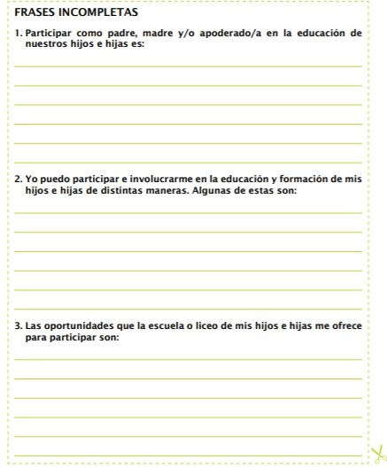

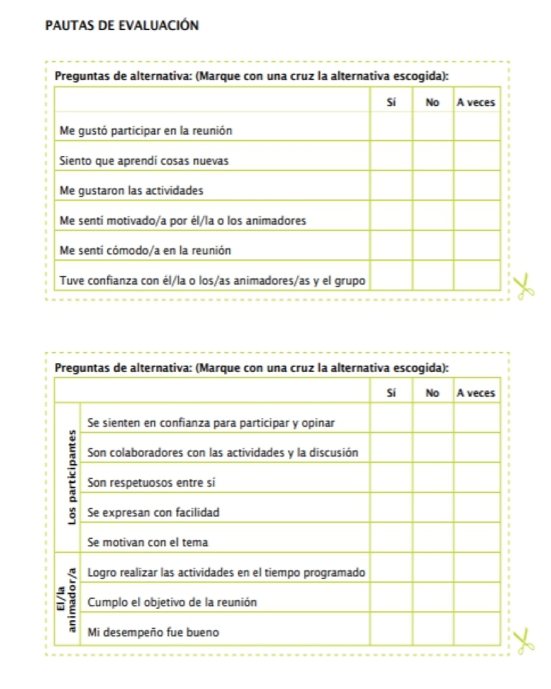
Reuniones de Padres, Madres y Apoderados/as, Un espacio de aprendizaje mutuo, Todos comprometidos con la calidad de la educación, disponible en https://bibliotecadigital.mineduc.cl/bitstream/handle/20.500.12365/10450/reunionesdeapoderados2004.pdf?
sequence=1&isAllowed=y

